新 书 推 荐

作者简介：

克里斯·布鲁克梅尔（Chris Brookmyre）曾是一名记者，后来成为了一名小说家。《一个十分丑陋的清晨》（QUITE UGLY ONE MORNING）是他的小说处女作。后来他出版了《一个大男孩的离开》（A BIG BOY DID IT AND RAN AWAY），这让他成为了一名全职小说家。在这之后，他和家人决定离开阿伯丁，他们现在居住在格拉斯哥附近。

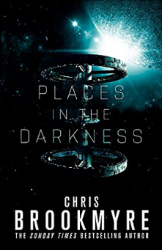
中文书名：《黑暗领域》
英文书名：PLACES IN THE DARKNESS
作 者：Chris Brookmyre
出 版 社：Orbit
代理公司：United Agents/ANA/Vicky Wen
出版时间：2017年11月
代理地区：中国大陆、台湾
页 数：416页
审读资料：电子稿
类 型：科幻小说

内容简介：

Ciudad de Cielo星球是一个超级安全的地方，就像是一个从来没有过犯罪记录的城市。

Ciudad de Cielo是一座“空中之城”，在那里没有“过失杀人”这类的词语。现在，无数的科学家和工程师们都在研究，怎么把火箭发射到那个星球去，并在那里建立起殖民地，最后将地球人全都转移到那个星球上。

当大家在Ciudad de Cielo星球发现一具残缺不全的尸体时，全世界的目光都在聚焦在着那个星球——众多国家的政府以及众多的公司都有这样的责任，那就是一定要抓住人类的第一个太空杀手。

顶尖级调查员布莱克被派去与Ciudad de Cielo星球的弗里曼合作，然而，弗里曼却是一个工作积极性不高的警察。他对与地球上的新手共事这项工作毫无兴趣。但这对不般配的二人组必须尽快地合作起来，否则，他们很可能成为下一个受害者。

《黑暗能力》这部小说展现了克里斯·布鲁克梅尔写犯罪小说的能力，另外，他对人造太空城市的环境描写也十分的出色。——就在地球轨道之上，数百名科学家和工程师都在那个太空之城工作着、生活着。对我来说，我格外喜欢小说中的中士尼基·弗里曼（在书中又叫“尼基菲克斯”），他是一个自由人，也是一个反英雄式的人物。她独自生活在城市的地下世界里，那里阴暗而潮湿。在成为下一个受害者之前，她必须找到那个一个凶手。

媒体评价：

“这是一个非常吸引人的故事，也是一个让读者能全身心投入的故事，从头到尾，你都会被这个故事吸引。”
----《大事件》（Big Issue）

“《黑暗领域》是另一类的谋杀故事。在这本书里，克里斯·布鲁克梅尔为这个故事设置了一个新的背景。而这样背景让他有机会为我们大家带来一些新鲜的情节和叙述，为此，读后我们都惊叹不已。”
----《卫报》（Guardian）

“绝妙的叙述……故事情节绝对引人入胜”
----SciFiNow

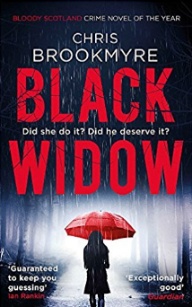
中文书名：《黑寡妇》
英文书名：BLACK WIDOW
作 者：Chris Brookmyre
出 版 社：Abacus
代理公司：United Agents/ANA/Vicky Wen
出版时间：2016年12月
代理地区：中国大陆、台湾
页 数：512页
审读资料：电子稿
类 型：惊悚悬疑

内容简介：

黛安娜·杰格是一位聪明、坚强、独立的女性，她人生可以说是十分成功的。她是一名医术精湛的外科医生，此外，她还是一位反对性别歧视的女性，常常通过博客发表一些反对性别歧视的文章。然而，有人对她的文章颇为不满，为了报复，把她的个人信息全都公布到了互联网上。因此，在短短的几个小时内，她的生活变得一团糟。

后来，她遇到了彼得。皮特是一个善良、大气、慷慨的男士。他对她的过去一无所知，于是，爱情的春天再次向她走来了。

不到六个月，他们就结婚了。可是结婚才6天，彼得就在一起交通事故中去世了。这一噩耗打破了他们的爱情童话。

但是彼得的妹妹露西并不相信她哥哥是死于交通事故。另外，还有一位名叫杰克·帕拉班的记者，他是一个特立独行的人。经过调查，他发现这位被媒体称为“黑寡妇”的女人背后的故事，以及她所掩盖的事实真相。

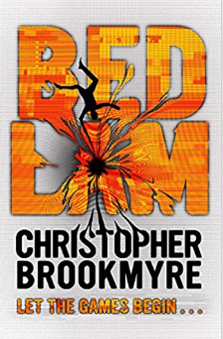
中文书名：《疯人院》
英文书名：BEDLAM
作 者：Chris Brookmyre
出 版 社：Orbit
代理公司：United Agents/ANA/Vicky Wen
出版时间：2014年1月
代理地区：中国大陆、台湾
页 数：480页
审读资料：电子稿
类 型：科幻小说

内容简介：

罗斯·贝克是一位全心全意投入工作的科学家，他在巨头企业——Neurosphere公司成功研发了一项新的医疗技术。但是他宁愿一个人玩电脑游戏，也不愿和他的老板交流，更不愿意跟他那些懒散的同事打交道。

他自告奋勇地做了那项新技术的被试，因为这样做，他可以理所当然地离开办公室几个小时，在那几个小时里，他可以不用跟老板、同事打交道。但不幸的是，当他试图从扫描仪中走出来时，他发现自己不仅逃离了办公室，而且可能永远地离开了美好的现实生活。他被困在了“星火燎原”这款电脑游戏里。这款游戏是他童年经常玩儿的一款电子游戏。但是这款游戏没有任何的游戏攻略，也没有可以帮他忙的同伴。更可怕的是，他发现这款游戏根本没有出路。

谢谢您的阅读！
请将回馈信息发至：文清（Vicky Wen）
安德鲁﹒纳伯格联合国际有限公司北京代表处
北京市海淀区中关村大街甲59号中国人民大学文化大厦1705室
邮编：100872
电话：010-82449185 传真：010-82504200
网址：www.nurnberg.com.cn
微博：http://weibo.com/nurnberg
豆瓣小站：http://site.douban.com/110577/
微信订阅号：ANABJ2002

